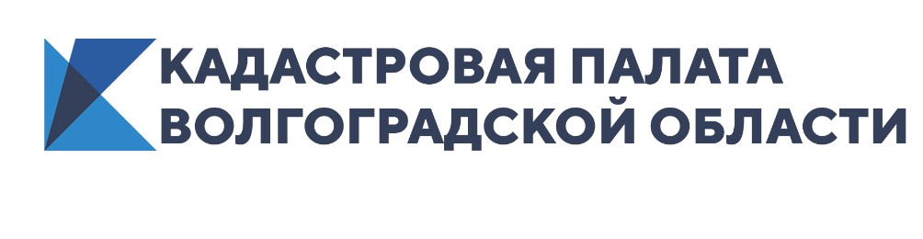

Коррупция под запретом: Кадастровая палата проводит антикоррупционные мероприятия

Кадастровая палата по Волгоградской области уделяет особое внимание профилактическим мероприятиям в сфере противодействия коррупции, реализуя различные формы и методы выявления коррупционных рисков. Принимаемые меры направлены на повышение правовой защиты граждан при осуществлении ими сделок с недвижимостью.
На постоянной основе в Кадастровой палате проводятся плановые тематические проверки в структурных подразделениях, совершенствуется работа по качественному обеспечению доступности оказания государственных услуг населению. Строгое распределение полномочий (обязанностей) специалистов при выполнении функций обработки заявлений и запросов позволяет повысить уровень контроля за качеством работы.
Наиболее действенным способом минимизации коррупционных проявлений является работа по обеспечению доступности оказания государственных услуг, созданию прозрачной, качественной системы в учетно-регистрационной сфере. Кадастровая палата уделяет особое внимание развитию «бесконтактных технологий» - способов, при которых граждане и юридические лица получают услуги в электронном виде через портал Росреестра, сайт Кадастровой палаты и в офисах МФЦ.
Жители региона могут сообщить о коррупционных правонарушениях при получении государственных услуг, совершенных сотрудниками Кадастровой палаты следующими способами:
– оставить сообщение на телефон доверия: 8-800-100-18-18 (доступен круглосуточно), 8 (8442) 60-24-40 (доб. 2222) (Кадастровая палата по Волгоградской области);
– направить обращение по почте: 400002, г. Волгоград, ул. Тимирязева, д. 9;
– по электронной почте: tgsuchkova@34.kadastr.ru;
– написать обращение на официальном сайте Кадастровой палаты (регион – Волгоградская область).
Конфиденциальность поступившего обращения гарантируется. Обращаем внимание, что не регистрируются и не рассматриваются обращения, не касающиеся коррупционных действий специалистов ведомства, анонимные обращения, обращения, не содержащие почтового адреса или адреса электронной почты, по которому должен быть направлен ответ, а также обращения, аудиозапись которых не разборчива и не понятна.
Все обращения рассматриваются в обязательном порядке и максимально оперативно. По итогам рассмотрения обращения, если оно соответствует вышеуказанным требованиям, гражданину дается ответ по существу.

Ответственный за взаимодействие
Кадастровой палаты
по Волгоградской области
со средствами массовой информации Елена Золотарева

